行政部门（单位）外部权力审核表

单 位 | 临江市财政局
权力目录  （只列权力名称） | 1、财政拨款2、负责全市行政事业单位统发工资发放3、会计核算4、组织财政收入5、部门预算编制6、收费、罚没管理权7、小额贷款贴息工作8、一般增值税退税审批9、负责社会保障基金监管10、监督检查权11、农口各单位的项目申报工作12、人事工资核定13、防洪资金监管
政府办审核 | 调整意见：  盖章  年 月 日
法制办审核 | 调整意见：  盖章  年 月 日
编办审核 | 调整意见：  盖章  年 月 日
注：1.行政部门梳理出来的外部权力目录及流程图由政府办、法制办、编办进行审核确认；
2.各单位（部门）将外部权力目录和流程图附在此表后一起上交市惩防办。
财政局外部权力目录
1、财政拨款
名称：财政资金拨付
内容：负责财政局各专户以及各预算单位等
行使主体：财政局国库科
依据：财政国库制度、法规
2、负责全市行政事业单位统发工资发放
名称：全市行政事业工资发放
内容：全市工资数据的录入
行使主体：工资统发办
依据：《行政事业单位财政工资统发暂行办法》
3、会计核算
名称：财政总预算会计
内容：负责全市收支核算
行使主体：财政局国库科
依据：《财政总预算会计制度》《预算法》《会计法》
4、组织财政收入
名称：下达全市收入任务
内容：确定收入增幅比例和国地税税收任务
行使主体：财政局预算科
依据：市政府要求
5、部门预算编制
名称：部门预算编制审核权
内容：负责审核财政局各科室的部门预算编制标准、范围等
行使主体：财政局预算科
依据：《临江市部门预算改革方案》
6、收费、罚没管理权
名称：收费、罚没监管权
内容：非税收入缴存数目审核、开票工作；
行使主体：非税收缴管理中心
依据：《吉林省规范政府非税收入管理办法》《吉林省罚没和扣押财物管理条例》
7、小额贷款贴息工作
名称：小额担保贷款贴息资金
内容：贴息资金审核后将拨付通知交预算科、国库科，拨付贴息资金到经办银行
行使主体：债务金融科、国库科
依据：《吉林省下岗失业人员小额担保贷款工作办法》
8、一般增值税退税审批
名称：一般增值税退税审批
内容：负责办理一般增值税退税审批工作
行使主体：税政法制科
依据：《中华人民共和国预算法》、《中华人民共和国预算法实施条例》
9、负责社会保障基金监管
名称：社会保障基金监管
内容：组织实施对社会保障资金使用的财政监督；对专项资金追踪问效，监督项目实施过程中资金的管理和使用。
行使主体：社会保障科
依据：关于印发《社会保障基金财政专户管理暂行办法》的通知（财社字[1999]117号）
10、监督检查权
名称：财政监察权
内容：1、对本级财政资金的使用效益情况进行监督。
2、对国有资本金基础管理及国家基本建设项目预算执行情况进行监督。
3、对会计信息质量和社会审计机构贯彻执行财税政策、法律法规情况及其在执业活动中的公正性、合法性进行监督。
行使主体：监督检查科
依据：1、《中华人民共和国预算法》
2、《中华人民共和国会计法》
3、《财政违法行为处罚处分条例》
4、《中华人民共和国行政处罚法》
5、《中华人民共和国行政复议法》
6、《中华人民共和国税收征收管理法》
11、农口各单位的项目申报工作
名称：项目申报
内容：预算单位报送申请报告，包括项目名称、项目申请依据、项目明细。经过复核，主管局长审批签字，局长签署同意申报后，专管员起草正式文件，报送省财政厅或相关部门。
行使主体：农业科
12、人事工资核定
名称：人事工资核定
内容：负责对行政单位工作人员的工资录入、审核拨付
行使主体：行政政法科科员
13、防洪资金监管
名称：防洪资金管理权
内容：负责全市防洪资金的筹集、分配和使用。
行使主体：水利基金办主任
依据：1、吉林省人民政府第105号令；2、吉林省水利建设基金管理领导小组办公室（吉水基办字[2003]9号）

财政拨款流程图

部门提出拨款申请

财政部门负责人审核

财政经办人审核

财政部门拨款

预算单位取款

1
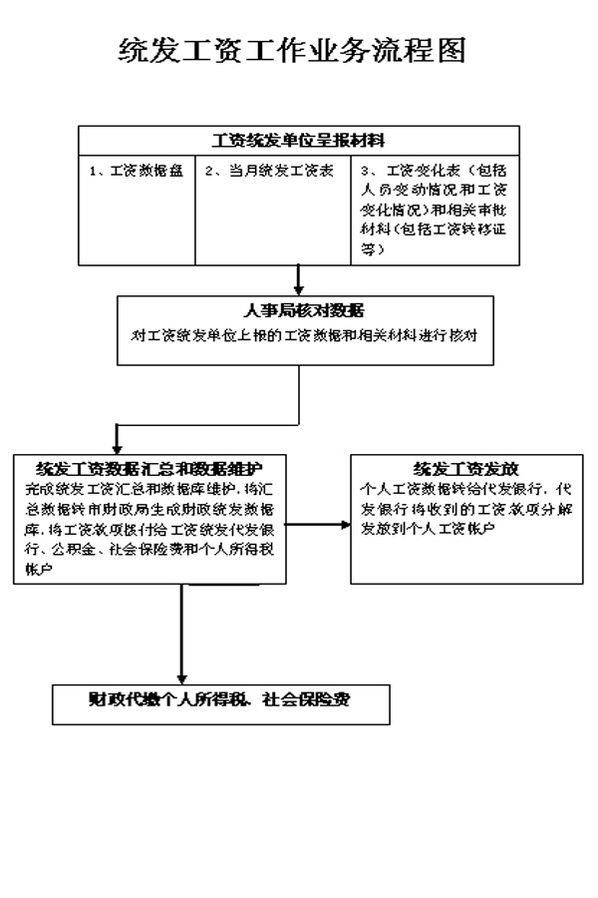

2
财政总会计记账、对账、报表流程图

根据各类原始凭证

填制记账凭证

账务复核

每月初与银行对账并编制上月会计月报表

每月初与业务科室和各单位对账

3
组织财税收入工作流程

财政部门根据市政府制定的财政收入增长比例进行测算

国地税和非税收入管理局上报本部门年度收入计划

财政部门对上报计划进行审核测算

将测算调整的部门组织收入计划下达给国地税和非税局，签订收入责任状

财政部门对组织收入中存在问题和困难及时提出有效措施、整改办法

根据市政府意见，财政部门调整组织收入任务，应收尽收，确保完成收入任务

4
部门预算编制审核工作流程图

部门提出年度预算初稿

预算科初审单位上报预算

初审后再下发给预算单位

预算单位根据财政初审意见修改本部门年度预算，再上报财政部门

财政部门第二次审核，审核后上报人大常委会

财政部门将人大常委会批复的部门预算以正式文件下发给预算单位，预算单位按此执行

5
罚没收入管理工作流程图

罚没收入专管员

监督管理
监督管理

2日内上缴
执法单位依法执罚
收缴罚没款

财政国库

6

小额担保贷款贴息资金申请拨付流程图
7
地势经办银行以及就业局担保中心提出贴息申请
（贴息资金申请应包括发生额、季初余额、季末余额、贷款发生笔数、申请贴息资金额等内容。明细表包括每笔贷款的项目名称、贷款金额、发放时间、期限、借款人名称和户籍所在地等内容。）

专管员接受，登记，初审

科长复审材料

将审核结果报分管局长签批并出具意见

上报省财政厅和财政部驻吉财政监察专管员（上报材料包括：贴息资金的拨付使用情情况并附经办银行的申请材料）

收到驻财政监察专员办和省财政厅审核材料和拨款后起草拨付通知

驻吉财政监察专员办和省财政厅对报送的材料进行审核出具意见并拨付贴息资金

科长审核

报分管局长签批

将拨付通知交预算科、国库科

拨付贴息资金到经办银行

8
资格审验：申报单位提供相关材料，对其是否享受增值税退税“先征后返”优惠政策的资格进行审验。
退税申报：申报单位到财政局税政法制科报送相关材料。
申报材料：退税申请报告3份；已纳税款缴款书复印件3份（加盖税务部门征税专用章）；企业销售账和税金账（加盖公章）2份；一般增值税退付申请书（一式三份）。
意见签署：经办人初审，形成审查报告报科长复核，经主管局长签批后，在“一般增值税退付申请书”（一式三联）上加盖公章，主管局长名章，经办人名章。
专员办审核同意，签发“一般增值税退付核定批准书”。
报省审批：市财政局按规定审核后，将审查报告及相关材料一并报省财政监察专员办事处审批。
未经批准的申请，由市财政局接到批复后及时通知并将退税相关材料退还申报单位。
退库办理：各级财政部门接到“一般增值税退付核定批准书”后，由财政部门按要求填写“收入退还书”并加盖公章后连同省专员办“一般增值税退付核定批准书”和申报单位的“税收缴款书”一并送到当地财政局国库部门办理一般增值税退付事宜。
一般增值税退税审批程序

社保基金决算管理流程图
基层单位
上报决算报表
资金专管员编制市本级基金决算
资金专管员审核报表
与社保经办机构核对数据真实性
组织相关单位业务人员编审基金决算
将编审后的基金决算报国库科汇总
国库科汇总后按时上报省财政厅

9

财政检查工作流程图
财政监督检查审批

下达财政检查通知书

检查工作日记工作底稿

出具财政检查报告

财政监督干部执纪情况反馈卡

财政检查处理处罚告知书

《财政检查处理处罚告知书》送达回执

财政检查处理处罚决定书

10

财政检查处理处罚决定书

11

人事工资核定工作流程图

行政单位人员工资审批表

行政政法科主管科员预审

审核无误编制报表

上报工资统发办公室

13

防洪资金管理工作流程图

深入全市各企事业、个体工商业户

统计防洪资金收缴的户数及金额

地税部门代征

上缴省级

省厅审核下拨专项资金

防洪资金专款专用

14

